Итоговый тест по географии 6 класс.
1 вариант.
ЧАСТЬ А.

1. Самый большой океан Земли:
а) Атлантический; б) Тихий; в) Индийский; г) Северный Ледовитый.
2. Параллели – это условные линии на карте, по которым определяют:
а) долготу; б) высоту; в) глубину; г) широту.
3. Долгота бывает: а) западная и северная; б) западная и восточная;
в) северная и южная; г) южная и восточная.
4. В рельефе России преобладают:
а) равнины; б) низкие горы; в) высокие горы; г) плоскогорья.
5. Ветры, дующие с озера на берег:
а) летний муссон; б) дневной бриз; в) ночной бриз; г) зимний муссон.
6. Прибор для определения атмосферного давления:
а) термометр; б) барометр; в) хронометр; г) осадкомер.
7. У берегов какого из перечисленных материков проходит океаническое течение Куросио?
а) Австралия; б) Сев. Америка; в) Юж. Америка; г) Евразия.
8. Самый длинный день в Северном полушарии:
а) 22 июня; б) 22 декабря; в) 21 марта; г) 23 сентября.

Задания 9 и 10 выполняются с использованием приведённой ниже карты.
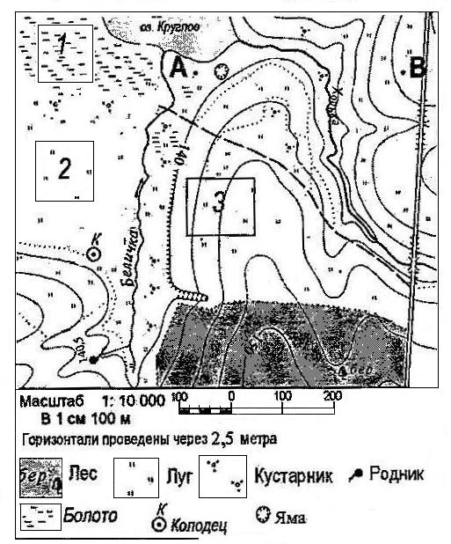
9. Определите по карте расстояние на местности по прямой от родника до колодца. Измерения проводите между центрами условных знаков. Полученный результат округлите до десятков метров. Ответ запишите в виде числа.
10. Определите по карте, в каком направлении от колодца находится родник.

ЧАСТЬ В.

1. Соотнесите материки и формы рельефа.
МАТЕРИК ФОРМА РЕЛЬЕФА
1) Африка а) Амазонская низменность
2) Северная Америка б) Драконовы горы
3) Евразия в) Аппалачи
4) Южная Америка г) Великая Китайская равнина

2. Соотнесите материки и реки, протекающие по ним.
МАТЕРИК РЕКА
1) Евразия а) Миссисипи
2) Африка б) Нил
3) Северная Америка в) Ориноко
4) Южная Америка г) Лена

ЧАСТЬ С.

1. Сделайте схематический рисунок: внутреннее строение земного шара (в разрезе) с надписями.

2. О каком слое атмосферы идёт речь в приведённом ниже тексте?

«В этом слое атмосферы содержится почти весь водяной пар. Здесь зарождаются облака, выпадают осадки, формируются циклоны, антициклоны, смерчи и т.д. С высотой температура падает на 5 – 6⁰ С каждые 1 000 м, а давление воздуха понижается».

Итоговый тест по географии 6 класс
2 вариант.
ЧАСТЬ А.

1. Самый маленький океан Земли:
а) Атлантический; б) Тихий; в) Индийский; г) Северный Ледовитый.
2. Меридианы – это условные линии на карте, по которым определяют:
а) долготу; б) высоту; в) глубину; г) широту.
3. Широта бывает: а) западная и северная; б) западная и восточная;
в) северная и южная; г) южная и восточная.
4. В рельефе России преобладают:
а) равнины; б) низкие горы; в) высокие горы; г) плоскогорья.
5. Ветры, дующие с берега на озеро:
а) летний муссон; б) дневной бриз; в) ночной бриз; г) зимний муссон.
6. Прибор для определения направления ветра:
а) термометр; б) барометр; в)флюгер; г) осадкомер.
7. У берегов какого из перечисленных материков проходит океаническое течение Гольфстрим?
а) Австралия; б) Сев. Америка; в) Юж. Америка; г) Евразия.
8. Самый длинный день в Южном полушарии:
а) 22 июня; б) 22 декабря; в) 21 марта; г) 23 сентября.

Задания 9 и 10 выполняются с использованием приведённой ниже карты.
9. Определите по карте расстояние на местности по прямой колодца до точки А. Измерения проводите между центрами условных знаков. Полученный результат округлите до десятков метров. Ответ запишите в виде числа.
10. Определите по карте, в каком направлении от колодца находится родник.

ЧАСТЬ В.

1. Соотнесите материки и формы рельефа.
МАТЕРИК ФОРМА РЕЛЬЕФА
1) Африка а) Эдьбрус
2) Северная Америка б) Котопахи
3) Евразия в)Мак-Кинли
4) Южная Америка г) Килиманджаро

2. Соотнесите материки и реки, протекающие по ним.
МАТЕРИК РЕКА
1) Евразия а) Миссисипи
2) Африка б) Нил
3) Северная Америка в) Ориноко
4) Южная Америка г) Лена

ЧАСТЬ С.

1. Сделайте схематический рисунок: внутреннее строение земного шара (в разрезе) с надписями.

2. О каком слое атмосферы идёт речь в приведённом ниже тексте?

«В этом слое атмосферы содержится почти весь водяной пар. Здесь зарождаются облака, выпадают осадки, формируются циклоны, антициклоны, смерчи и т.д. С высотой температура падает на 5 – 6⁰ С каждые 1 000 м, а давление воздуха понижается».

